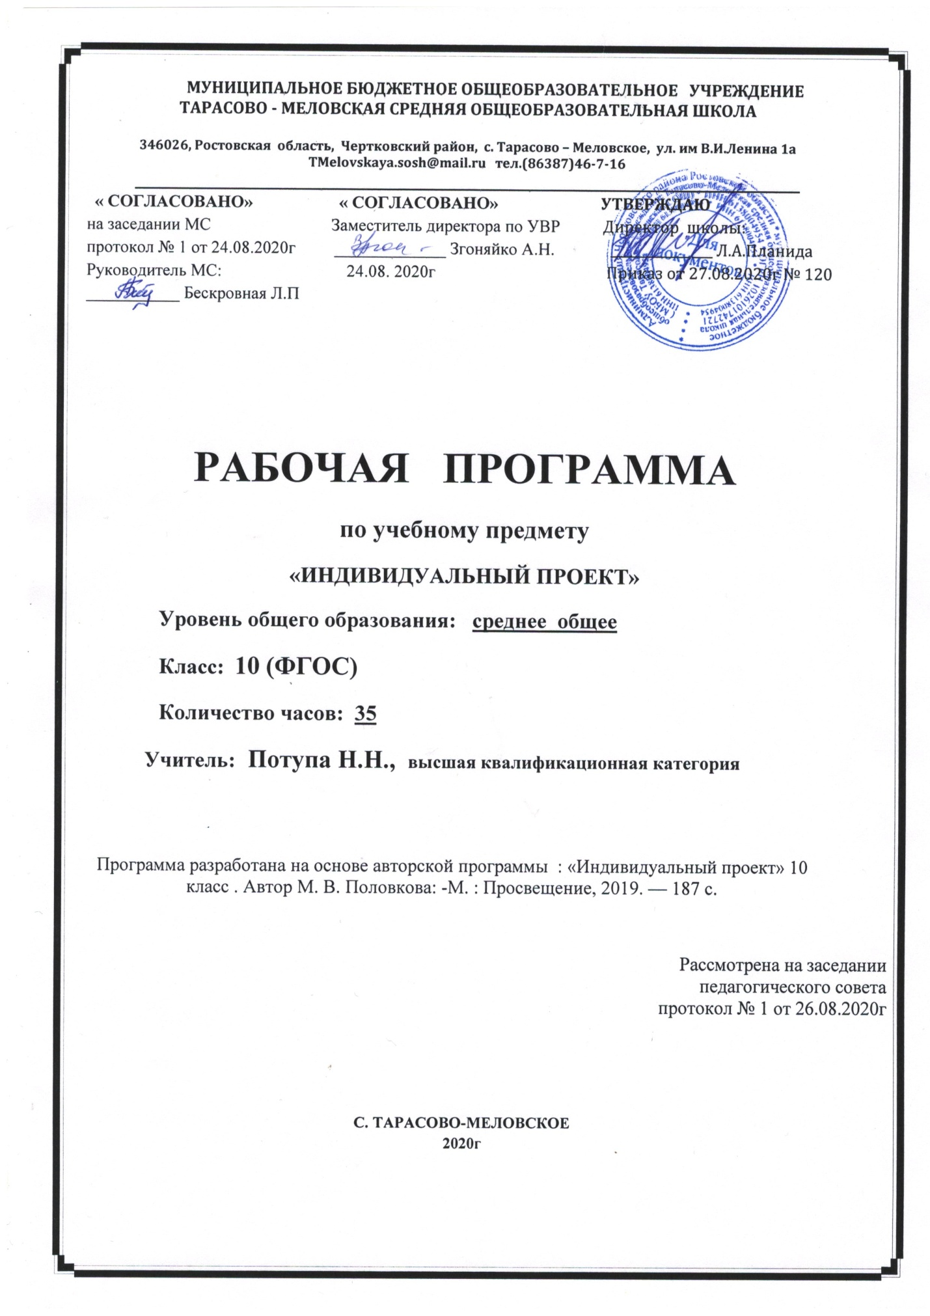

Пояснительная записка

Данная рабочая программа составлена в соответствии с :
- требованиями федерального государственного образовательного стандарта основногообщего образования (приказ Минобразования России №1897 от 17.12.2010гс изменениями от 31.12.2015 № 1577)
*авторской программой : «Индивидуальный проект» 10 класс . Автор М. В. Половкова: -М. : Просвещение, 2019.
- основной образовательной программой основного общего образования МБОУ Тарасово – Меловской СОШ (Приказ от 27.08.2020г № 120 ).
- календарным учебным графиком МБОУ Тарасово – Меловской СОШ на 2020-2021 учебный год (Приказ от 27.08.2020г № 120).
- учебным планом МБОУ Тарасово – Меловской СОШ на 2020-2021 учебный год (Приказ от 27.08.2020г № 120);
- приказом Минобрнауки России от 28.12.2018 № 345 «Об утверждении федерального перечня учебников, рекомендуемых к использованию при реализации имеющих государственную аккредитацию образовательных программ начального общего, основного общего, среднего общего образования»;
- положением о рабочей программе (Приказ от 29.08.2017г №130)

На основании:
- Статья 12. Образовательные программы Федерального закона об образовании (Утвержден 29 декабря 2012 года N 273-ФЗ)
- Статья 28. Компетенция , права ,обязанности и ответственность образовательного учреждения Федерального закона об образовании (Утвержден 29 декабря 2012 года N 273-ФЗ)
- п. 4.4 Устава школы (Постановление Администрации Чертковского района Ростовской области от 14.09.2015 № 724 )

Цель курса: формирование навыков разработки, реализации и общественной презентации обучающимися результатов исследования индивидуального проекта, направленного на решение научной, личностно и (или) социально значимой проблемы.
Задачи курса:
— реализация требований Стандарта к личностным и метапредметным
результатам освоения основной образовательной программы;
— формирование у обучающихся системных представлений и опыта применения методов, технологий и форм организации проектной и учебно-исследовательской деятельности для достижения практико-ориентированных результатов образования;
— повышение эффективности освоения обучающимися основной образовательной программы, а также усвоения знаний и учебных действий.

Учебно-методическое обеспечение учебного процесса:
-Н.В. Матяш .Технология: 10-11 классы: базовый уровень /Москва.: Издательский центр :Вентана-Граф, 2020.
-Половкова М.В. «Индивидуальный проект» Методическое пособие . / М. : Просвещение, 2019 г
Место учебного предметав учебном плане:
В федеральном базисном учебном плане на учебный предмет «Индивидуальный проект» в 10 классе отводится __1_ час в неделю.
Календарный учебный график МБОУ Тарасово - Меловской СОШ на 2020 -2021учебный год предусматривает в 10 классе 35 учебных недель. В соответствии с ФГОС и учебным планом школы на 2020 -2021 уч. год для основного общего образования на учебный предмет «Индивидуальный проект» _в__10_ классе отводится _1_ час в неделю, т.е._35__ часов в год

Данная рабочая программа является гибкой и позволяет в ходе реализации вносить изменения в соответствии со сложившейся ситуацией:
- дополнительные дни отдыха, связанные с государственными праздниками
( календарный учебный график ( приказ от 27.08.2020г № 120);
- прохождение курсов повышения квалификации ( на основании приказа РОО);
-отмена учебных занятий по погодным условиям ( на основании приказа РОО);
- по болезни учителя;
- участие в ВПР;
- в условиях карантина на дистанционном обучении;
и другими.
Рабочая программа по предмету «Индивидуальный проект» в 10 классе рассчитана на 35 часов , будет выполнена и освоена обучающимися в полном объёме.

Раздел 2. Планируемые результаты освоения курса «Индивидуальный проект»

В результате прохождения курса на уровне среднего общего образова-
ния у обучающихся будут достигнуты следующие предметные результаты:
Обучающийся научится:
— давать определения понятиям: проблема, позиция, проект, проектирование, исследование, конструирование, планирование, технология,
ресурс проекта, риски проекта, техносфера, гипотеза, предмет и объект исследования, метод исследования, экспертное знание;
— раскрывать этапы цикла проекта;
— самостоятельно применять приобретённые знания в проектной деятельности при решении различных задач с использованием знаний
одного или нескольких учебных предметов или предметных областей;
— владеть методами поиска, анализа и использования научной информа-
ции;
— публично излагать результаты проектной работы.
— владеть методами поиска, анализа и использования научной информации;
— публично излагать результаты проектной работы.

Раздел 3. Содержание учебного предмета «Индивидуальный проект»

Культура исследования и проектирования (6/11 ч)
Знакомство с современными научными представлениями о нормах
проектной и исследовательской деятельности, а также анализ уже реализованных проектов.
Раздел 1.1. Что такое проект. Основные понятия, применяемые в области проектирования: проект; технологические, социальные, экономичекие, волонтёрские, организационные, смешанные проекты.
Раздел 1.2. Анализирование проекта. Самостоятельная работа обучающихся (индивидуально и в группах) на основе найденного материала из открытых источников и содержания школьных предметов, изученных ранее (истории, биологии, физики, химии).
Раздел 1.3. Выдвижение идеи проекта. Процесс проектирования и его
отличие от других профессиональных занятий.
Раздел 1.4. «Сто двадцать лет на службе стране». Проект П. А. Столыпина. Рассмотрение примера масштабного проекта от первоначальной
идеи с системой аргументации до полной его реализации.
Раздел 1.5. Техническое проектирование и конструирование. Разбор
понятий: проектно-конструкторская деятельность, конструирование, техническое проектирование.
Раздел 1.6. Социальное проектирование как возможность улучшить
социальную сферу и закрепить определённую систему ценностей в сознании учащихся.
Раздел 1.7. Волонтёрские проекты и сообщества. Виды волонтёрских
проектов: социокультурные, информационно-консультативные, экологические.
Раздел 1.8. Анализ проекта сверстника. Знакомство и обсуждение социального проекта «Дети одного Солнца», разработанного и реализованного старшеклассником.
Раздел 1.9. Анализ проекта сверстника. Обсуждение возможностей
IT-технологий для решения практических задач в разных сферах деятельности человека.
Раздел 1.10. Исследование как элемент проекта и как тип деятельности. Основные элементы и понятия, применяемые в исследовательской
деятельности: исследование, цель, задача, объект, предмет, метод и субъект исследования.
Самоопределение (4/8 ч)
Самостоятельная работа обучающихся с ключевыми элементами проекта.
Раздел 2.1. Проекты и технологии: выбор сферы деятельности.
Раздел 2.2. Создаём элементы образа будущего: что мы хотим изменить своим проектом.
Раздел 2.3. Формируем отношение к проблемам.
Раздел 2.4. Знакомимся с проектными движениями.
Раздел 2.5. Первичное самоопределение. Обоснование актуальности
темы для проекта/исследования.
Замысел проекта (4/10 ч)
Раздел 3.1. Понятия «проблема» и «позиция» в работе над проектом.
Раздел 3.2. Выдвижение и формулировка цели проекта.
Раздел 3.3. Целеполагание, постановка задач и прогнозирование результатов проекта.
Раздел 3.4. Роль акции в реализации проектов.
Раздел 3.5. Ресурсы и бюджет проекта.
Раздел 3.6. Поиск недостающей информации, её обработка и анализ.
Условия реализации проекта (3/6 ч)
Анализ необходимых условий реализации проектов и знакомство с
понятиями разных предметных дисциплин.
Раздел 4.1. Планирование действий. Освоение понятий: планирование, прогнозирование, спонсор, инвестор, благотворитель.
Раздел 4.2. Источники финансирования проекта. Освоение понятий:
кредитование, бизнес-план, венчурные фонды и компании, бизнес-ангелы, долговые и долевые ценные бумаги, дивиденды, фондовый рынок, краудфандинг.
Раздел 4.3. Сторонники и команда проекта, эффективность использования вклада каждого участника. Особенности работы команды над про-
ектом, проектная команда, роли и функции в проекте.
Раздел 4.4. Модели и способы управления проектами.
Трудности реализации проекта (5/10 ч)
Раздел 5.1. Переход от замысла к реализации проекта. Освоение понятий: жизненный цикл проекта, жизненный цикл продукта (изделия),
эксплуатация, утилизация.
Раздел 5.2. Возможные риски проектов, способы их предвидения и
преодоления.
Раздел 5.3. Практическое занятие по анализу проектного замысла
«Завод по переработке пластика».
Раздел 5.4. Практическое занятие по анализу проектного замысла
«Превратим мусор в ресурс». Сравнение проектных замыслов.
Раздел 5.5. Практическое занятие по анализу региональных проектов
школьников по туризму и краеведению.
Предварительная защита и экспертная оценка проектных
и исследовательских работ (5/7 ч)
Раздел 6.1. Позиция эксперта.
Раздел 6.2. Предварительная защита проектов и исследовательских
работ, подготовка к взаимодействию с экспертами.
Раздел 6.3. Оценка проекта сверстников: проект «Разработка портативного металлоискателя». Проектно-конструкторское решение в рамках проекта и его экспертная оценка.
Раздел 6.4. Начальный этап исследования и его экспертная оценка.
Дополнительные возможности улучшения проекта (6/14 ч)
Раздел 7.1. Технология как мост от идеи к продукту. Освоение понятий: изобретение, технология, технологическая долина, агротехнологии.
Раздел 7.2. Видим за проектом инфраструктуру.
Раздел 7.3. Опросы как эффективный инструмент проектирования.
Освоение понятий: анкета, социологический опрос, интернет-опрос, генеральная совокупность, выборка респондентов.
Раздел 7.4. Возможности социальных сетей. Сетевые формы проектов.
Освоение понятий: таргетированная реклама, реклама по бартеру и возможности продвижения проектов в социальных сетях.
Раздел 7.5. Алгоритм создания и использования видеоролика для продвижения проекта.
Раздел 7.6. Оформление и предъявление результатов проектной и исследовательской деятельности
Презентация и защита индивидуального проекта (2/4 ч)
Итоговая презентация, публичная защита индивидуальных проектов/
исследований старшеклассников, рекомендации к её подготовке и проведению.

Раздел 5 . Календарно- тематическое планирование по предмету « Индивидуальный проект» . 2020-2021 учебный год . 10 класс. 35 часов.

№ | Тема | Кол-во часов | Формы контроля | Дата проведения
 |  |  |  | план | факт
Модуль 1. Культура исследования и проектирования -8 ч.
1 | Что такое проект и почему реализация проекта — это сложно, но интересно | 1 | Фронтальный | 3.09
2 | Выдвижение проектной идеи как формирование образа будущего | 1 | индивидуальный | 10.09
3 | «Сто двадцать лет на службе стране» —проект П. А. Столыпина | 1 | групповой | 17.09
4 | Техническое проектирование и конструирование как типы деятельности | 1 | Фронтальный | 24.09
5 | Социальное проектирование: как сделать лучше общество, в котором мы живём | 1 | индивидуальный | 1.10
6 | Волонтёрские проекты и сообщества | 1 | комбинированный | 8.10
7 | Анализируем проекты сверстников: возможности IT-технологий для междисциплинарных проектов | 1 | Фронтальный | 15.10
8 | Исследование как элемент проекта и как тип деятельности | 1 | индивидуальный | 22.10
Модуль 2. Самоопределение – 5ч. |  |  |  |  |  |  |  |  | групповой
9 | Проекты и технологии: выбираем сферы деятельности | 1 | Фронтальный | 29.10
10 | Создаём элементы образа будущего: что мы хотим изменить своим проектом | 1 | индивидуальный | 12.11
11 | Формируем отношение к проблемам: препятствие или побуждение к действию | 1 | комбинированный | 19.11
12 | Знакомимся с проектными движениями | 1 | Фронтальный | 26.11
13 | Первичное самоопределение. Обоснование актуальности темы для проекта или исследования | 1 | индивидуальный | 3.12
Модуль 3. Замысел проекта (5 ч) |  |  |  |  |  |  |  |  | комбинированный
14 | Понятия «проблема»  и «позиция» при осуществлении проектирования | 1 | Фронтальный | 10.12
15 | Формулирование цели проекта | 1 | индивидуальный | 17.12
16 | Целеполагание и постановка задач. Прогнозирование результатов проекта | 1 | групповой | 24.12
17 | Роль акции в реализации проекта  Ресурсы и бюджет проекта | 1 | Фронтальный | 14.01
18 | Поиск недостающей информации, её обработка и анализ | 1 | индивидуальный | 21.01
Модуль 4. Условия реализации проекта (3ч) |  |  |  |  |  |  |  |  | комбинированный
19 | Планирование действий — шаг за шагом по пути к реализации проекта | 1 | Фронтальный | 28.01
20 | Источники финансирования проекта | 1 | индивидуальный | 4.02
21 | Модели управления  проектами | 1 | групповой | 11.02
Модуль 5. Трудности реализации проекта (5ч) |  |  |  |  |  |  |  |  | Фронтальный
22 | Переход от замысла к реализации проекта. | 1 | индивидуальный | 18.02
23 | Риски проекта | 1 | комбинированный | 25.02
24 | Анализ проектного замысла «Завод  по переработке пластика» | 1 | Фронтальный | 4.03
25 | Анализ проектного замысла «Превратим мусор в ресурс». Сравнение  проектных замыслов | 1 | индивидуальный | 11.03
Модуль 6. Предварительная защита и экспертная оценка проектных и  исследовательских работ - 4 ч. |  |  |  |  |  |  |  |  | групповой
26 | Позиция эксперта | 1 | Фронтальный | 18.03
27 | Предварительная защита проектных и исследовательских работ | 1 | индивидуальный | 1.04
28 | Оцениваем проекты сверстников | 1 | комбинированный | 8.04
29 | Оценка начального этапа исследования | 1 | Фронтальный | 15.04
Модуль 7. Дополнительные возможности улучшения проекта (5ч) |  |  |  |  |  |  |  |  | индивидуальный
30 | Технология как мост от идеи к продукту | 1 | групповой | 22.04
31 | Опросы как эффективный инструмент проектирования | 1 | Фронтальный | 29.04
32 | Возможности социальных сетей. Сетевые формы проектов. Использование видеоролика в продвижении проекта | 1 | комбинированный | 6.05
33 | Итоговая контрольная работа | 1 | индивидуальный | 13.05
34 | Оформление и  предъявление результатов проектной и исследовательской деятельности | 1 | Фронтальный | 20.05
Модуль 8. Презентация и защита индивидуального проекта (1ч) |  |  |  |  |  |  |  |  | индивидуальный
35 | Презентация и защита индивидуального проекта | 1 | групповой | 27.05

